,כך נראים הכבישים הפנימיים שלנו לאחרונה. בוץ על השבילים השמדת דשאים זלזול וחוסר התחשבות. וכמו במדינה אין מי שיטפל בעניין.
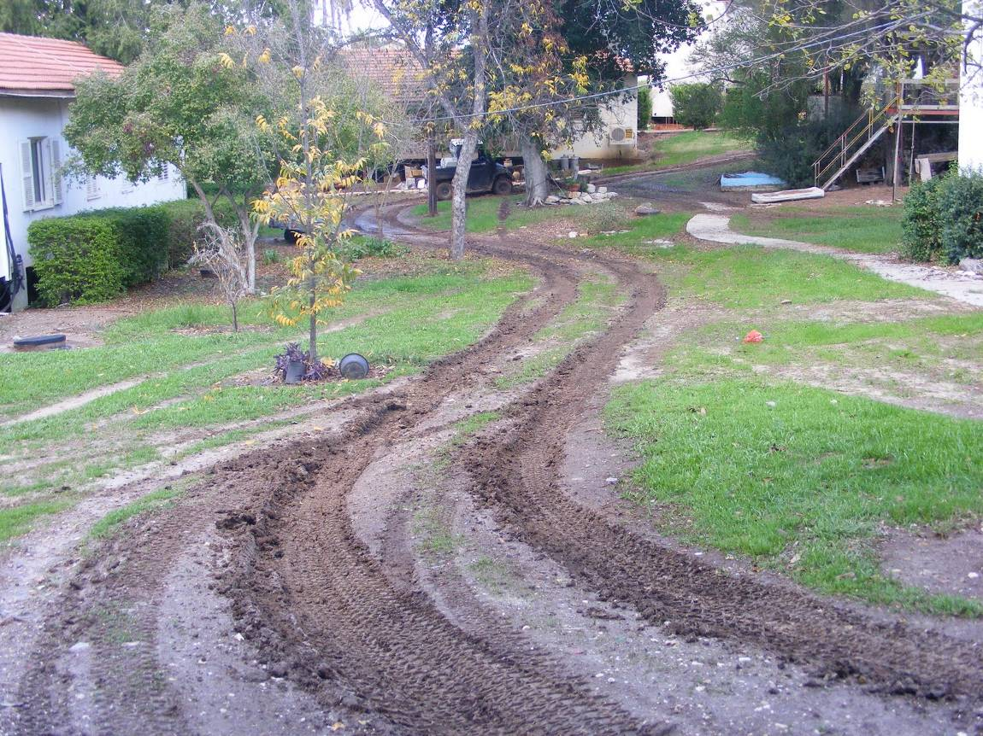
רובי כחבר מזכירות
מרשה לעצמו לנסוע
בכל מקום ולשמש
דוגמא לכמה אנשים
נוספים.

ההצעה שלי ושל עוד
מספר אנשים שהסבו
את תשומת ליבי
לבעיה –
לקנוס כל מי שנוסע
על הדשאים
ב 500 שקלים, בדיוק
כמו את בעלי הכלבים
המשוטטים בחופשיות.
הגיע הזמן
